Ф Гьунибаъни-фестиваль «ЗайбикIен, дарган далай!»

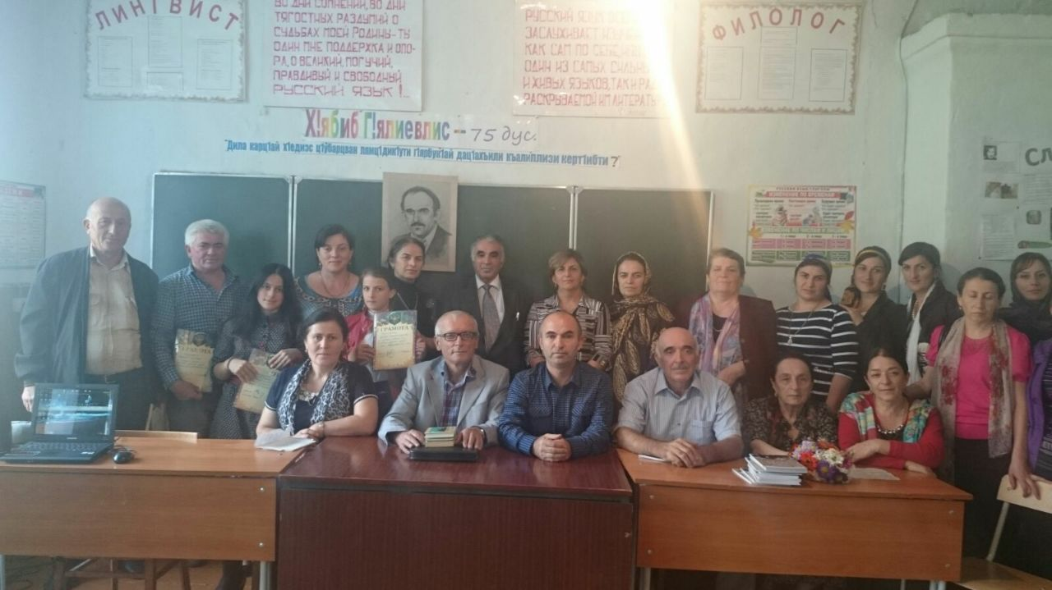

Сентябрь 2015

Зугьра БяхIямадовнани балбуц ибхьули.

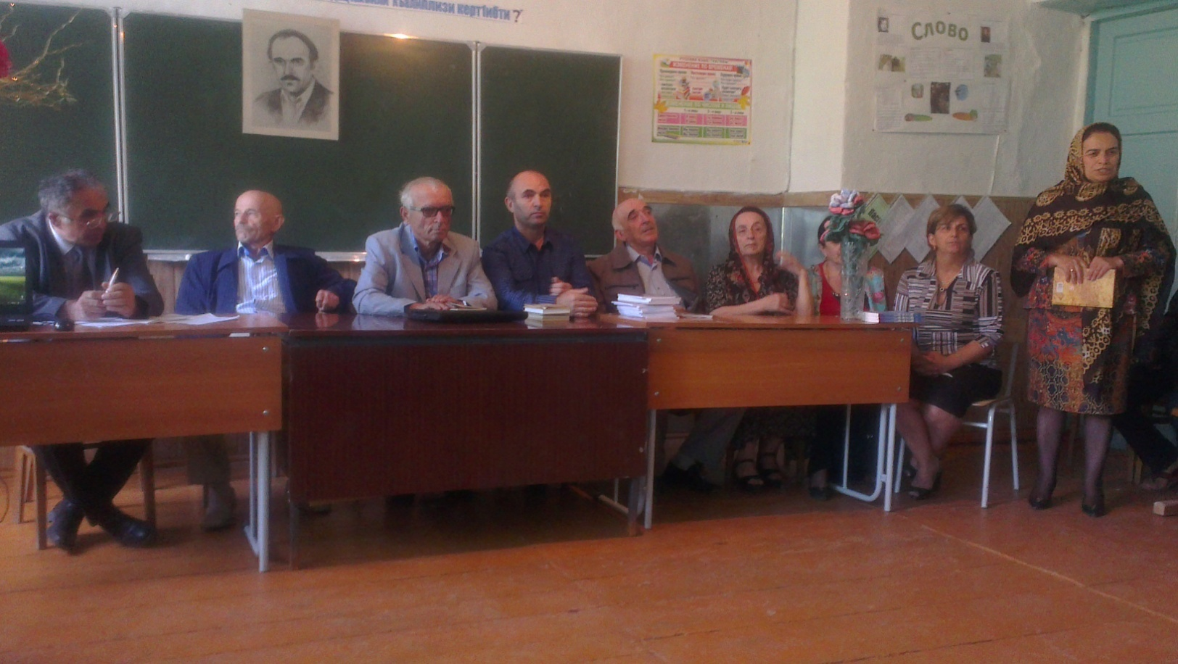

Поэт ГIямар ГIямаров

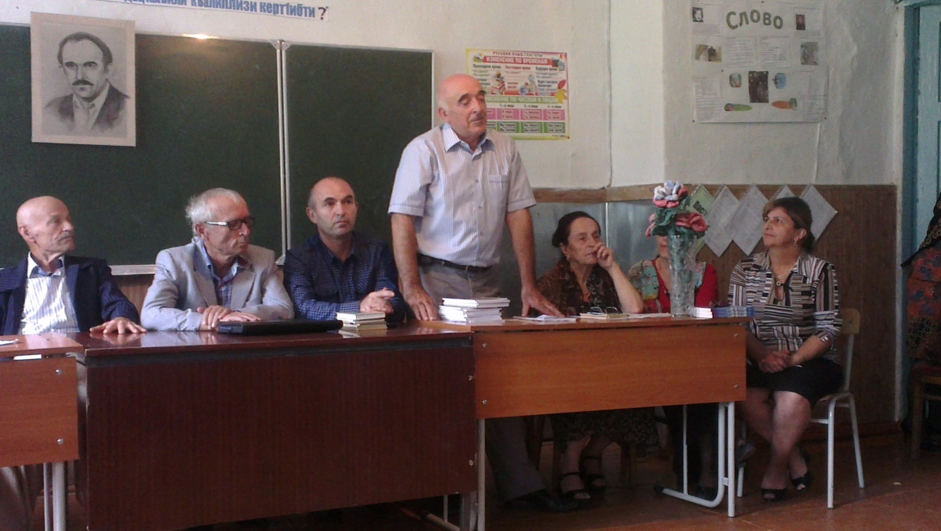

ДурхIяхIелла юлдаш ХIябибличила – Ильяс Изиев.

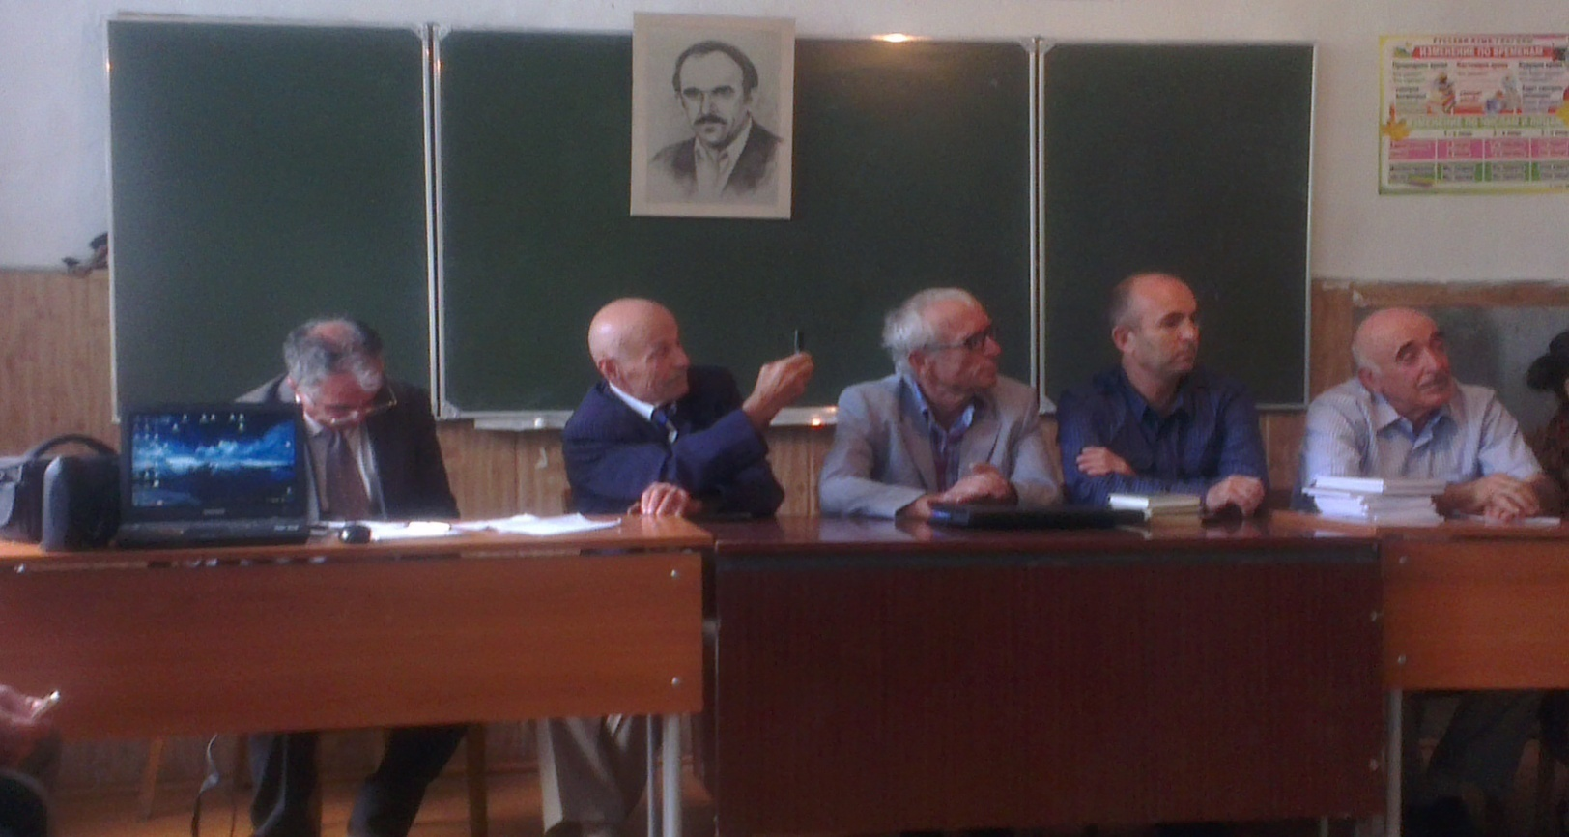

Абулкьасумова Аминатли ХIябиб ГIялиевлис хасбарили . сунени цалабяхъибси назму бурули.

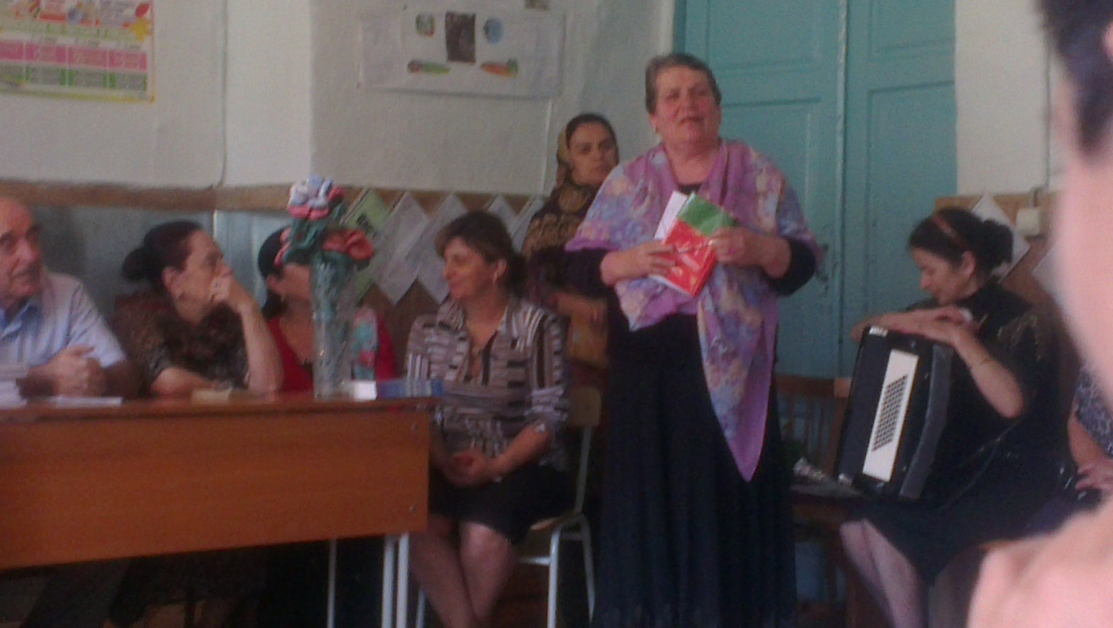

ДГУ-ла преподаватель БяхIямадов Муса Расулович – литературала . кьадриличила.

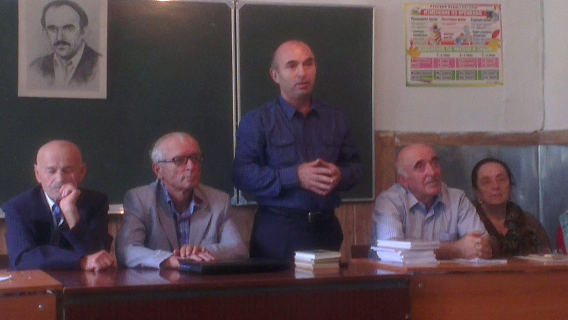

Музыкала учитель З. БяхIямадовна далай бучIули.

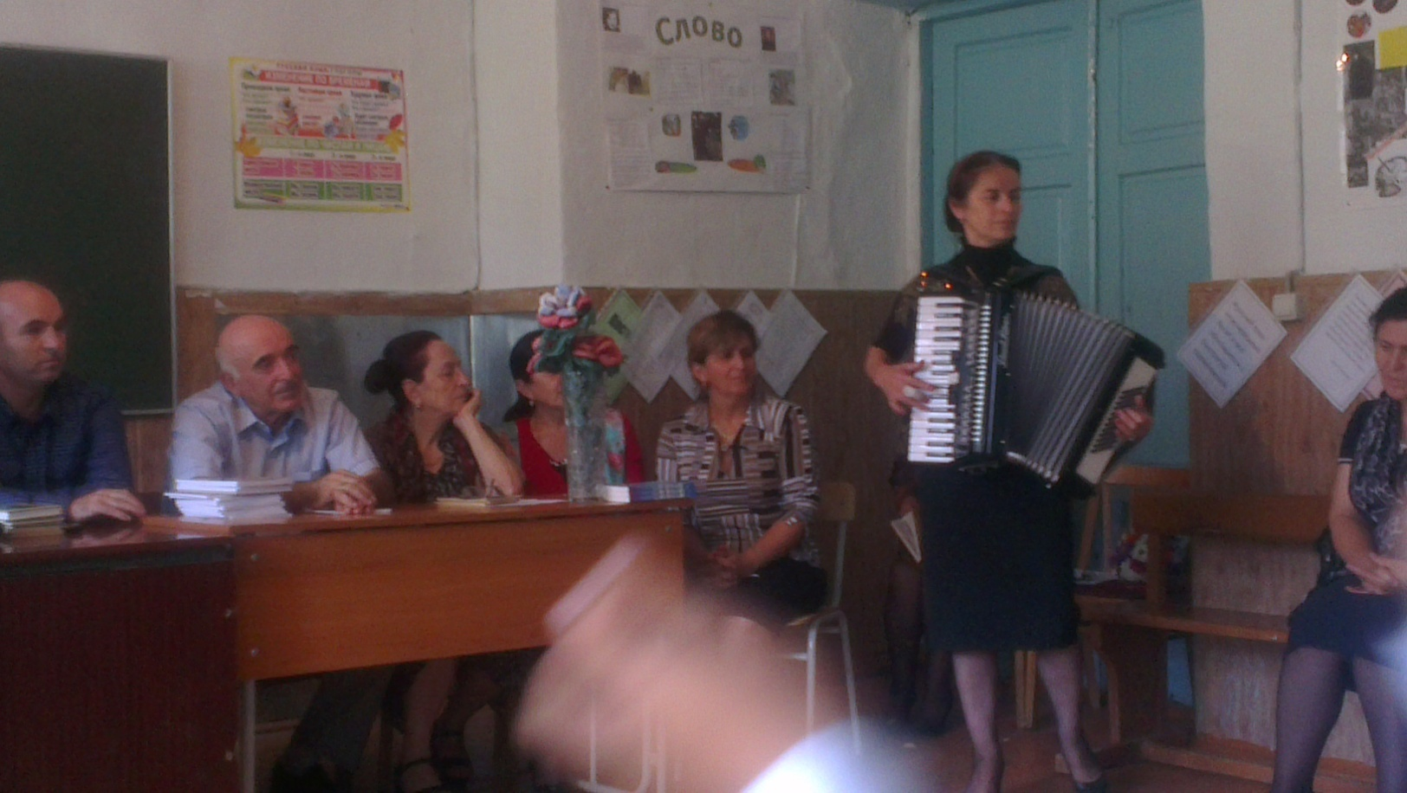

4 классла ручIан Уцумиева Камилани поэтла назму бурули.

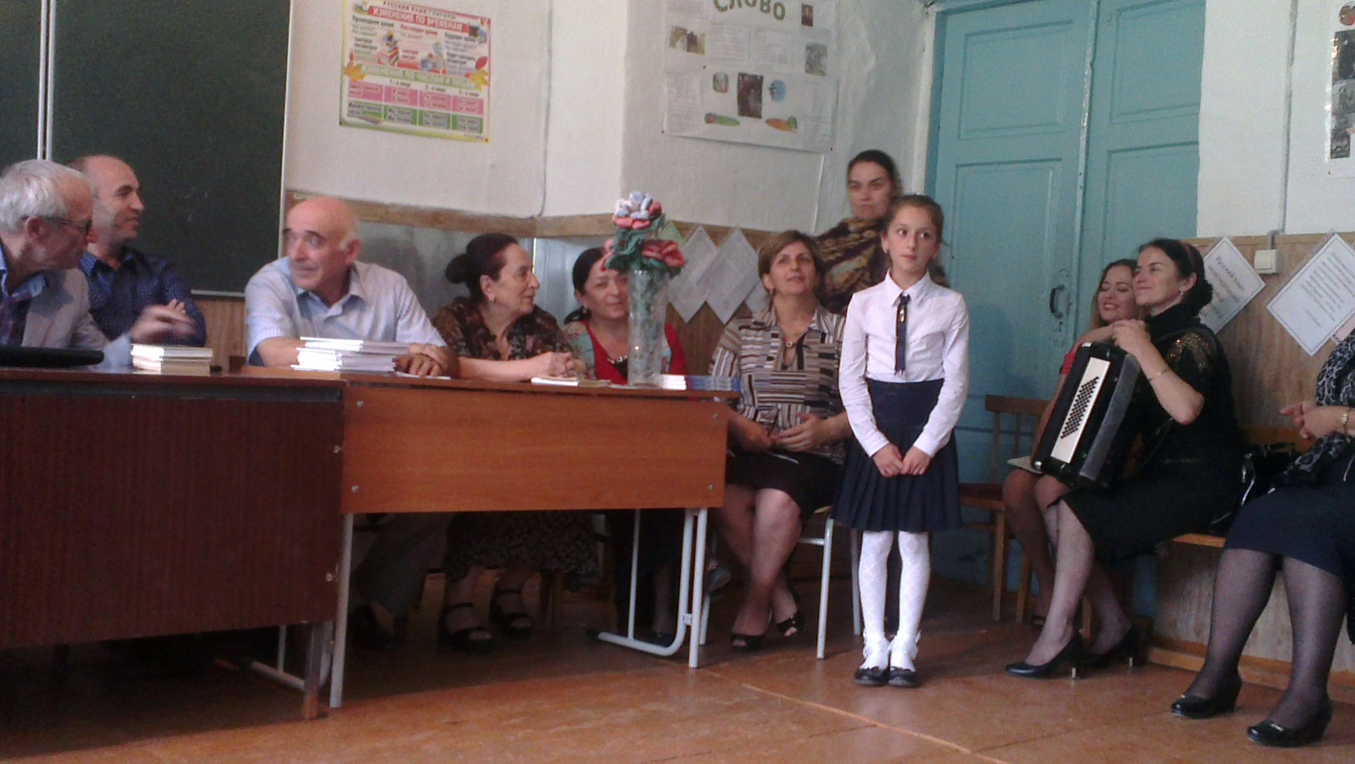

«Замана» газетала хIянчизар, поэт М. Рабадановли балбуц . дурабуркIути гIяймакантлис сунени белкIунси назму бучIули.

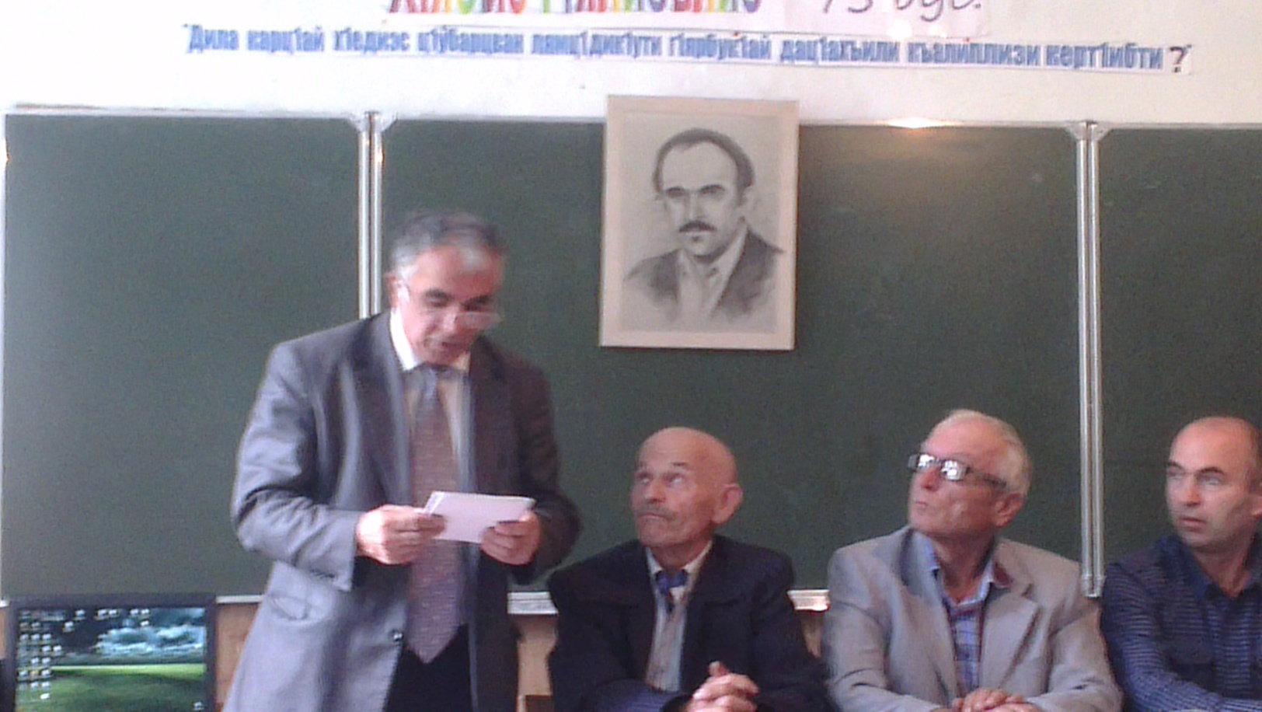

ХIябибла хабчаб Раисат ГIябдусамадова поэтла гIямруличила . ва творчестволичила гъайрикули

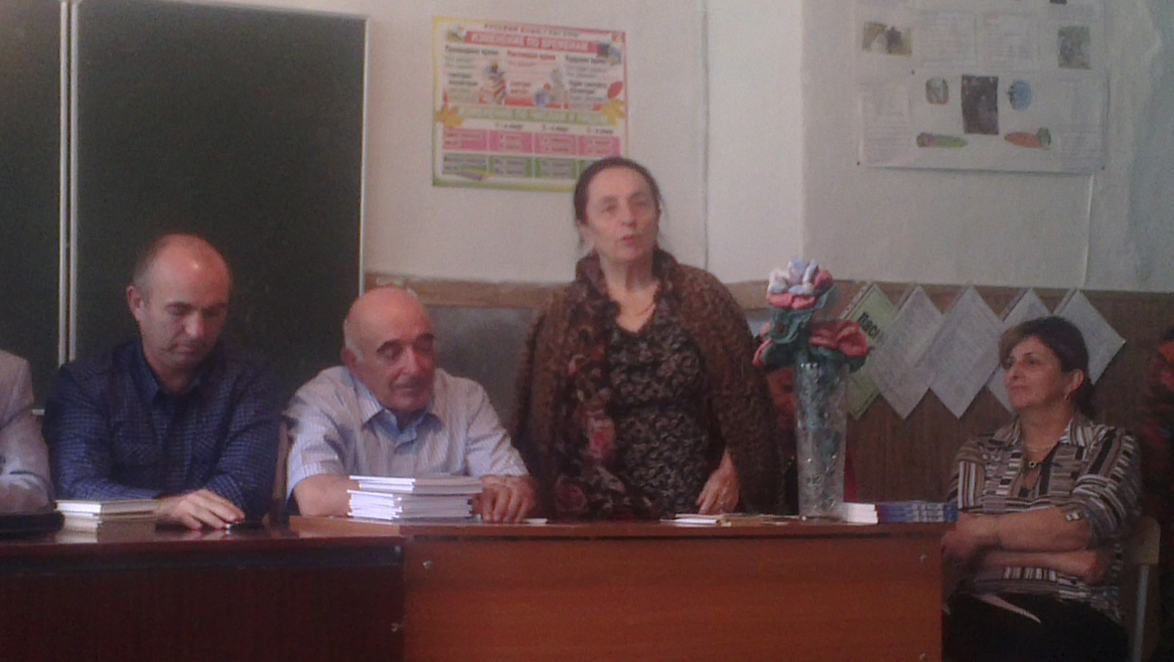

Нешла мезла мугIялим Зугьра БяхIямадовна – ХIябибли сунела хабчаб . Раисатлис белкIунси далай бучIули.

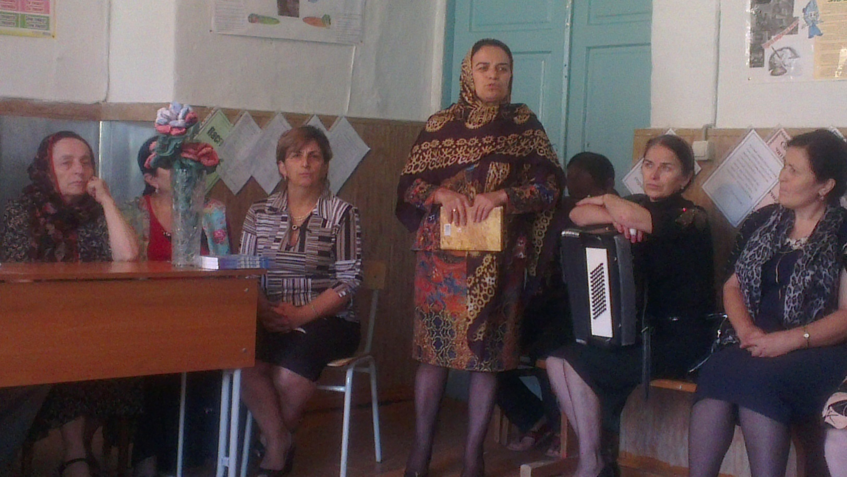

Педколледжла ручIан МяхIяммадова ПатIима далайрикIули.

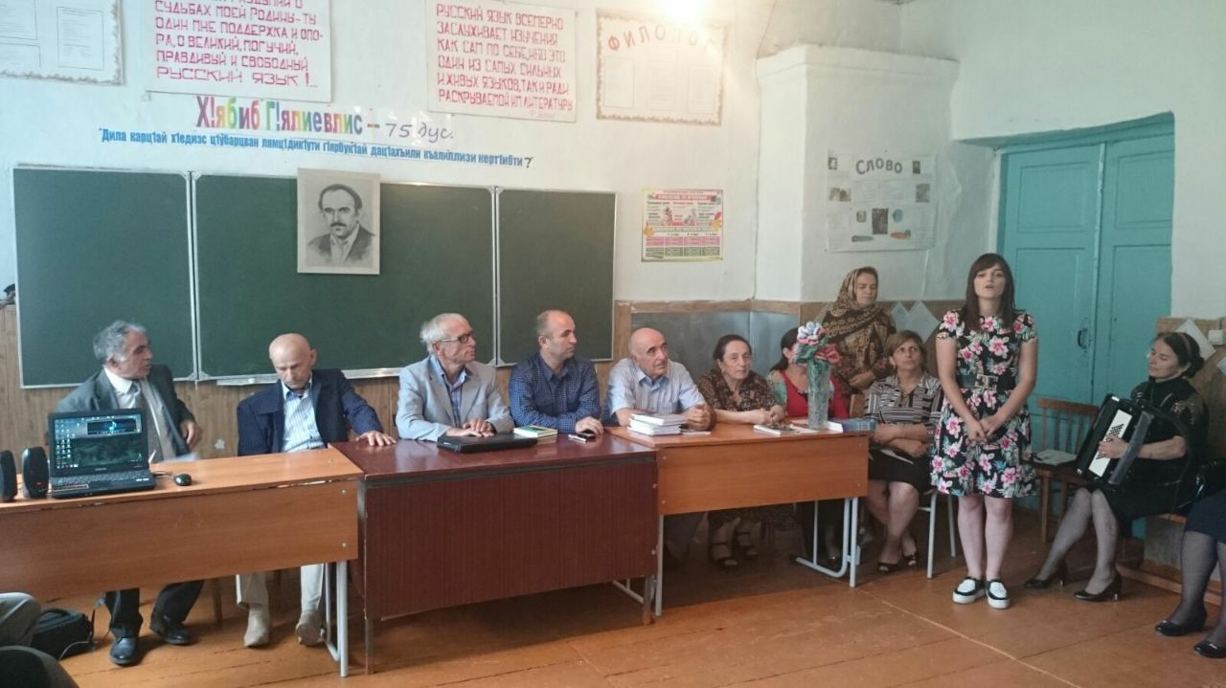

ГIяхIлас савгъат: 6-ибил классла уршбани хIурхъан делхъ дирули.

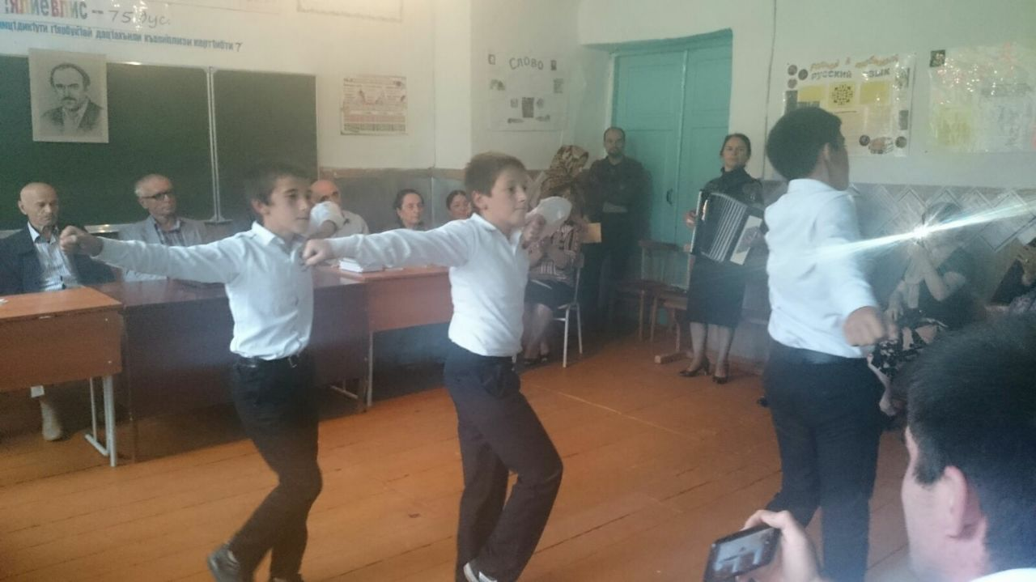

ХIябиб хъалибаргличил.

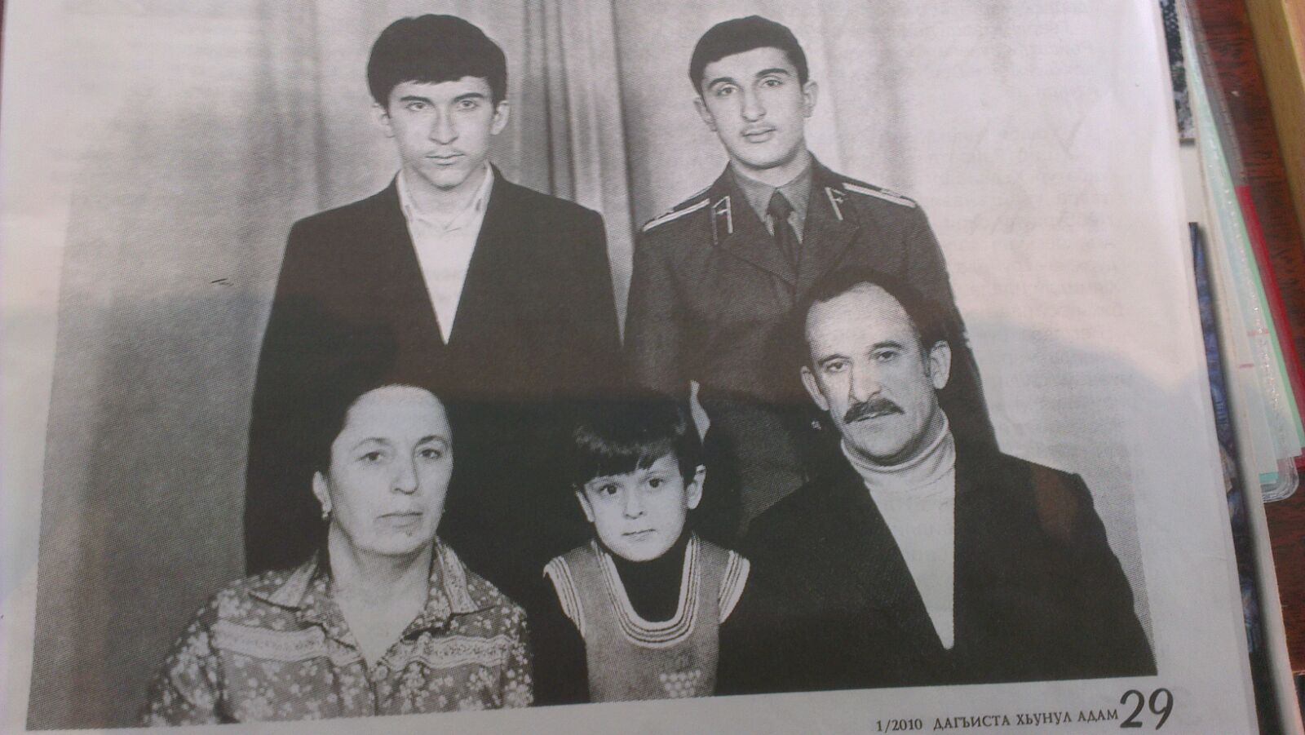

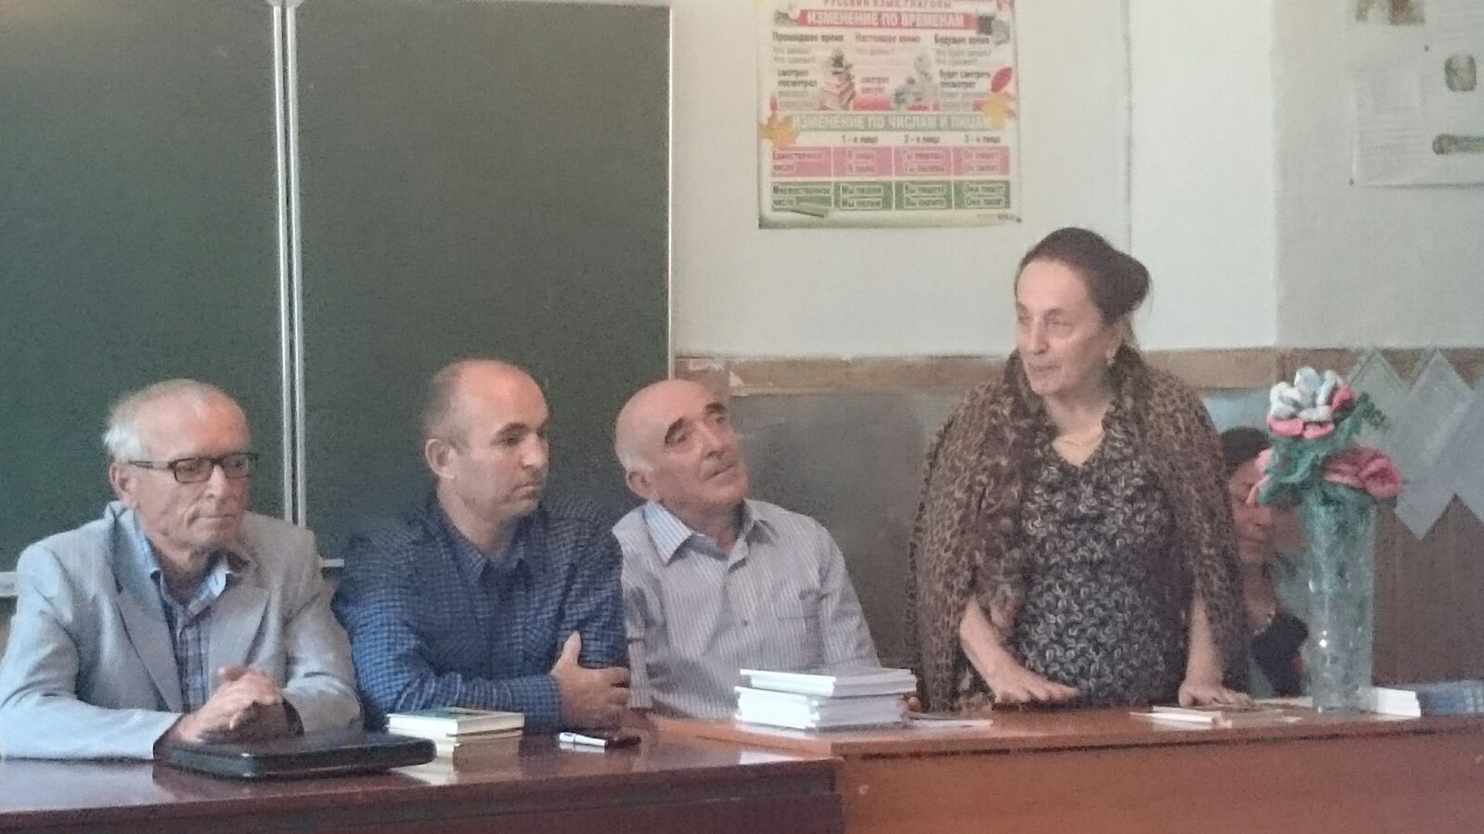

Балбуц дураберкIибтасра гIяхIласра баркалла балахъули, ХIябиб . ГIялиевла хабчаб Раисат гъайрулхъули.

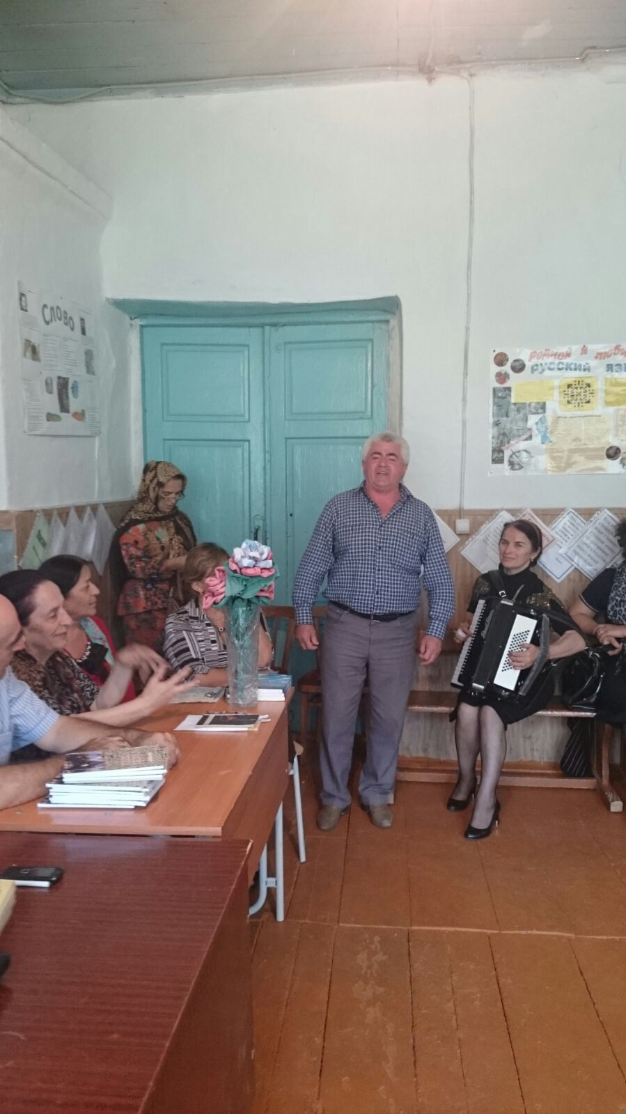

Хайдакьлизивадси далайчи С. Ражабов дигайла далай бучIули